

**毕 业 设 计**



基于SpringBoot爱心慈善公益平台设计与实现

学 院：软件学院

专 业：软件工程专业

学生姓名：田昊

学生学号：2019011515

指导教师：唐博海讲师

二○二三年六月

# 摘　　要

随着社会经济的发展和人民生活水平的提高，慈善捐献平台作为连接受捐赠者和捐赠者的桥梁，以其高效、便捷、透明等特点受到了广泛的关注和使用。随着全球经济的快速发展和社会财富的不断增加，越来越多的人开始意识到自己的社会责任，希望通过慈善捐赠来回馈社会。公益捐献平台是一种在线服务，旨在帮助慈善机构和个人筹集资金，以支持各种慈善事业。

然而，在互联网时代，慈善公益平台也面临着一系列问题，如信任问题、透明度问题、效率问题等。因此，本文旨在研究如何建立一个可靠、透明、高效的慈善捐献系统。

基于SpringBoot的爱心慈善捐赠网站，利用Java语言进行开发，旨在通过计算机及互联网新技术去解决爱心信息不对称的问题，同时加快慈善事业的效率。本系统的实现是根据爱心会员与管理员的不同实际需求去进行相应的设计的，通过这样的设计去达到弥补现在存在的慈善平台系统的不完善并提高效率的目的以此来达到慈善事业所要求的基本水准。

总之，公益捐献平台是一个有益于社会的工具，为各种公益项目的成功实现提供了重要的资金支持。

关键词：慈善；安全性；支付；SpringBoot;Java

# ABSTRACT

With the development of social economy and the improvement of people's living standards, the charity donation platform is a bridge that is connected by donors and donors, which is widely paid attention and use in terms of its efficiency, convenience and transparency. With the rapid development of the global economy and the increasing wealth of society, more and more people are beginning to realize their social responsibility and hope to feed back to the society through charity. The public welfare donation platform is a line service designed to help charities and individuals raise money to support various charities.

However, in the Internet age, the charity platform also faces a range of problems, such as trust, transparency and efficiency. As a result, this article aims to study how to establish a reliable, transparent and efficient charitable donation system.

Based on the charity donation website springboot, the Java language is developed to solve the problem of the love information by computer and Internet technology, and accelerate the efficiency of charity. The implementation of this system is based on the different actual requirements of the love member and the administrator, and through this design to make up for the imperfect and efficient purpose of the present charity platform system to achieve the basic level of the charity.

In short, the platform of public welfare donation is a tool conducive to society, providing important financial support for the successful realization of various public welfare projects.

**Key words：**donation; Safety; Payment; Springboot; Java

目　　录

摘　　要 I

ABSTRACT II

第1章　绪　　论 1

1.1 研究背景 1

1.2 研究目的 1

1.3 研究意义 1

1.4 国内研究现状 2

1.5 国外研究现状 3

1.6 设计原则 4

1.7 相关技术介绍 4

1.7.1 开发语言 5

1.7.2 开发工具 5

1.7.3 开发框架技术 5

1.7.4 数据库 5

1.8 本文主要研究内容 6

第2章　需求分析 7

2.1 可行性分析 7

2.2 需求分析 8

2.2.1 重点功能模块 8

2.2..2角色对应功能使用介绍 9

2.3 功能用例图 9

2.3.1 游客用例图 9

2.3.2 会员用户用例图 10

2.3.3 管理员用例图 10

2.4用例描述图 11

2.5 本章小结 11

第3章　系统设计 12

3.1 系统总体设计 12

3.2 系统总体结构 12

3.2.1 前台功能模块 13

3.2.2 后台功能模块 16

3.3 数据库设计 18

3.3.1数据库概念模型设计 19

3.3.2 数据库表设计 21

3.4本章小结 25

第4章 系统实现 26

4.1 首页 26

4.2 登录注册 26

4.3 捐赠功能 28

4.4 公益柜功能 29

4.5 会员模块 30

4.6 发布模块 31

4.7 公益柜模块 32

4.8 通讯模块 33

4.9 本章小结 34

第5章　系统测试 35

5.1 软件测试 35

5.2 测试方法 35

5.3 测试用例 36

5.4测试结果分析 38

5.5本章小结 38

结论 39

参考文献 40

致谢 42

# 第1章　绪　　论

本章主要介绍爱心慈善公益平台的研究背景、目的和开发意义、国内外现状、设计原则等。

1.1 研究背景

随着社会经济的发展和人民生活水平的提高，慈善捐献平台作为连接受捐赠者和捐赠者的桥梁，以其高效、便捷、透明等特点受到了广泛的关注和使用。随着全球经济的快速发展和社会财富的不断增加，越来越多的人开始意识到自己的社会责任，希望通过慈善捐赠来回馈社会。同时，互联网技术的普及和应用也为慈善事业提供了新的平台和机会。然而，目前我国的慈善公益平台发展仍存在一些问题，如平台透明度不高、捐款资金流向不清晰、平台运营成本高等。因此，对于慈善公益平台的研究和探讨显得尤为重要。通过深入研究慈善公益平台的运作机制、发展趋势以及现状问题，可以为相关机构和政府部门提供更好的参考和建议,从而拉近贫富差距，推动慈善公益事业的健康发展[1,2]。

1.2 研究目的

然而，在互联网时代，慈善公益平台也面临着一系列问题，如信任问题、透明度问题、效率问题等。因此，研究如何建立一个可靠、透明、高效的慈善捐献系统，是本文的研究目的。其主要包括以下方面：

1. 提高透明度：慈善公益平台应该建立透明的资金使用机制，让捐赠者了解他们所捐赠的钱去了哪里，如何使用，提高信任度和透明度，吸引更多人参与慈善事业。

2. 提高效率：通过优化捐赠流程，减少中间环节，加快捐款到达受助方的速度，使慈善捐赠更加高效。

3. 保障安全性：慈善捐赠平台应该采取有效措施，确保捐赠者的个人信息和款项安全，避免诈骗和其他安全问题的发生。

4. 加强监管：政府及相关部门应加强对慈善捐赠平台的监管和管理，保障慈善事业的健康发展，防止不法分子利用慈善事业从中牟利。

1.3 研究意义

爱心慈善捐赠网站旨在通过计算机及互联网新技术去解决爱心信息不对称的问题，同时加快慈善事业的效率。本系统的实现是根据爱心会员与管理员的不同实际需求去进行相应的设计的，通过这样的设计去达到弥补现在存在的慈善平台系统的不完善并提高效率的目的以此来达到慈善事业所要求的基本水准。

综上所述，建立一个可靠、透明、高效的慈善捐献系统，不仅可以提高慈善捐献的效率和透明度，也有助于吸引更多的人参与慈善事业，推动社会和谐发展。

1.4 国内研究现状

国内慈善事业起步较晚，但近年来得到了迅猛发展。根据2022年中国互联网捐赠市场发展报告显示[3]，2022年中国互联网募捐总金额达到618亿元，比上年增长36.8%。其中，腾讯公益、支付宝等大型互联网公司的慈善捐献平台成为主要的募捐渠道之一。

此外，近几年来，我国政府也积极推进慈善事业的发展，例如《中华人民共和国慈善法》的颁布实施，以及开展了“慈善中国”等系列活动，为慈善捐献平台的发展提供了良好的政策和环境支持[4]。

这些平台支持线上捐款、义卖、募捐活动等。对于捐赠者来说，捐赠流程简单、透明度高，还可以实时跟进捐款使用情况。对于慈善组织来说，这些平台提供了一个广泛的宣传和募捐渠道，方便快捷地集资。同时，一些平台还实行第三方监管机制，保证捐赠资金的使用透明和合规。

虽然中国的慈善事业起步较晚，但随着改革开放以来，中国国民的整体素质上升，很多演艺事业的工作者对慈善事业有着很大的热情，用自己的收入支持着慈善事业的发展，帮助很多山区的孩子们实现求学梦，也有很多著名的企业家，他们愿意将自己拥有的资产投入到慈善事业中去改变需要帮助的人的生存环境，还有最近流行的轻松筹慈善软件更是号召全体国民加入到慈善捐赠中，经济对社会文明发展的促进作用转变了中国的国民思维，使越来越多的人参与到慈善捐赠事业中，提高了慈善的捐赠额度，在经济增长的刺激下慈善捐赠的关注度升高，国家也给予了相应的保护措施，为慈善事业的发展提供优越的环境，由此看来民经济增长不仅提升了慈善捐赠额度更为慈善事业提高了知名度，使慈善捐赠受到保护，也为慈善事业的发展创造了更广阔的发展前景。

对慈善平台的研究多集中于理论分析和案例研究，对于相关的法律和政策分析较少，尤其是缺乏对于慈善平台法律性质的系统分析。在目前我国慈善平台发展现状的基础上，需要对慈善平台的法律性质、功能、组织形式等进行深入研究，尤其是针对平台参与主体与政府和社会的关系展开研究。

从研究对象看，国内学者对于慈善平台的研究对象多集中在具有慈善属性的组织之上，对其法律地位、组织形式、功能作用等方面的研究比较缺乏。可以看出，国内学者对于慈善平台研究大多是在以学者个人视角或个案经验研究为主，对慈善平台的整体架构、运作机理等方面涉及较少。因此，我国慈善平台领域相关理论和实证研究还存在一定程度上的空白，这也是今后慈善平台领域需要加强研究的重要方向。

在对慈善平台进行分类时，多采用定性和定量相结合的方法进行。其中，定性方法主要从外部环境和内部运作两个方面展开，定量方法主要从资金募集、项目实施、项目评估三个方面展开。但由于定性和定量相结合方法对我国慈善平台研究具有重要意义，因此目前国内学者普遍采用定量方法进行相关研究。同时，在现有慈善平台分类标准下，定量方法更有利于对我国慈善平台发展现状进行系统分析和全面总结。

国内学者对我国慈善平台相关政策法规进行了比较系统地梳理和分析。其中，从法律制度层面看，目前我国缺乏统一的慈善组织管理法律制度体系；从政策法规层面看，我国多部关于慈善组织的法律法规具有较强的政策性。

1.5 国外研究现状

在国外，慈善事业发展较早，爱心慈善公益平台也比较成熟。例如美国的GoFundMe、JustGiving等平台，英国的Virgin Money Giving、CAF Donate等平台,德国的Betterplace、法国的HelloAsso等平台在当地得到了广泛应用和认可[5,6,7]。这些平台支持多种捐赠方式和付款方式，包括信用卡、支付宝、Apple Pay、Google Pay等。

自1980年以来，除了1987、2008和2009三年，美国年度慈善捐赠总额基本上保持了逐年增长的趋势。以下是美国近5年年度慈善捐赠总额变化情况——2016年：3896.4亿美元;2017年：4247.4亿美元;2018年：4314.3亿美元;2019年：4486.6亿美元;2020年：4714.4亿美元。

西方国家在慈善事业方面的监管也更加成熟，在美国做慈善有着相当严格的程序，约束慈善机构及其成员的标准和规则相对完善，尤其是一些资助项目申请、拨付款项和运营费用的预算等，管理都非常严格。美国还设有慈善评级机构，一旦信誉受到质疑，将直接影响到慈善组织以后的正常运作。美国绝大多数州都规定，慈善机构必须向州首席检察官提交年度报告，首席检察官还可以代表公众对触犯公共利益的慈善机构提起公诉。而且任何美国公民都可以去慈善机构查阅账目。

对于捐赠者来说，这些平台提供了一个安全可靠的捐赠环境，他们可以找到自己想要支持的慈善项目，并跟踪捐赠的进度和使用情况。对于慈善组织来说，这些平台提供了一个有效的募捐渠道，并且可以让他们更好地管理募捐活动和资金流向。与此同时，这些平台也会对慈善组织的财务报告进行审核，以确保资金使用透明、合规。

整体而言，一个好的公益平台，能够带来更多的人进行对慈善事业的帮助，但是同时面临的挑战是巨大的，要保证系统的透明性，安全性等才能带来大家对平台的信任，平台需要更加注重用户隐私保护、信息安全、资金管理和监管等方面，同时所采用的技术选型也要保证系统的高可用性，这样开发出的平台才能为慈善事业做出更大的贡献。

1.6 设计原则

设计过程中，应先确定设计体系的基本原理，对其进行细致的需求分析，并根据设计原理进行系统的开发，以避免出现的低级错误，从而保证系统的正常运行。

1.有效性：一方面是指用户可以利用该系统所具有的一系列的功能，而另一方面，是指可以由该系统进行操作和实施的具体功能。从这一点可以看出，一个好的系统应该具备良好的设计和良好的运作。一个有可用性的站点可以为用户提供高效的服务，让用户可以轻松地学会使用，并最终达到用户的目的，从而获得满意的结果。

2.高可用性：对应用的服务端做负载均衡，可达到承受更高的用户数访问，同时某个应用挂死之后应用程序也能正常运行。

3.高安全性：系统涉及到了金钱，需要保证金钱的安全性，在使用支付技术的时候使用非对称性加密手段，要保证无法被截取到支付信息，即使数据被截取也是密文无法被解析[8]。

4.现代化：使用符合当前稳定，具有广泛性的技术作为技术选型，Layui作为后端管理系统的热门模板之一，其具有非常多的特性，采用Layui作为管理后台的前端样式配合HTML，作为Java语言开发的Springboot框架应用，应遵守MVC三层架构，数据库使用最热门的开源关系型数据库Mysql做数据存储，利于后续维护。

1.7 相关技术介绍

### 1.7.1 开发语言

Java语言作为使用量最大的服务端语言之一，其发展历史悠久，拥有非常多的强大特性，如跨平台性，安全性，丰富类库，高校性等，而选择Java语言进行项目开发，可以更方便的对接一些技术，如对接支付，实现聊天等功能，都拥有非常便捷简单的对应方案。因为Java的市场广泛性使得其在别的技术被研发出的时候总会优先考虑适配Java语言[9]。

### 1.7.2 开发工具

Idea作为当前最流行做好用的Java语音开发工具，此次毕业设计开发使用的开发工具是IDEA，。前端的开发也在IDEA中进行，然后通过服务器接口进行前端页面数据的交互，Lay-UI是后端开发模板中比较好用的模板之一，此次选择该模板进行后台管理的实现。MySQL作为最好用的关系型数据库之一，基于免费且使用方便简单，此次数据库使用的是MySQL数据库。

### 1.7.3 开发框架技术

Java开发中常见的为MVC三层结构，同时还有近些年开始冒出来的DDD充血模型结构，三层模型作为这么多年来一直被广泛使用的架构，其学习成本较低，其带来的特性也足够的好，其具有解耦，可扩展，模块化等特性，这些都是现代软件开发所必需的特性，后端框架选择了流行的Springboot作为容器框架，其特点是约定大于配置，简化开发，方便进行本次毕业设计项目的开发，数据库选择Mysql，作为当前最流行的关系型数据库之一，开源和简单好用是他最大他特点，前端采用了较为简单的技术，使用Html+Css+JavaScript+LayUI模板进行了各个页面的实现。

### 1.7.4 数据库

数据库主要有关系型数据库与非关系型数据库2种类型，系统中采用的MySQL数据库为关系型数据库、开源免费数据库、小型数据库、相对稳定数据库。MySQL数据库作为一种安全，跨平台，效率高的数据库系统，与PHP、Java这些主流编程语言结合紧密。MySQL数据库具有功能强，支持跨平台，运行快速，支持面向对象，安全性好，费用低廉等特点，支持多种开发语言，数据库存储容量较大，支持功能强大的内置函数等特点，其优势是显而易见的[10]。在使用上，MySQL数据库会把数据存储到各种表格里，并不会把全部的数据都存储到大型仓库里，从而可以提高存储速度和灵活性。

非系型数据库选择Redis，因为Redis是当前最流行的非关系型数据库，相比较于别的非关系型数据库，它具有丰富的数据类型，使用与各种场景，其具有非常高的性能，每秒对于查询的吞吐量高达10w/s，能够处理大量的并发请求，简单易用，可扩展集群，提供丰富的数据持久化，可以通过集群的方式达到一个高可用状态[11]。

1.8 本文主要研究内容

本系统的最终目的是设计出一套切实可用的爱心慈善公益管理平台，

第一章绪论：结合国内外研究现状，根据研究背景，探讨爱心慈善管理平台设计的意义。

第二章需求分析：对系统需求进行分析，包括可行性分析和具体的需求分析等，并画出相关例图。

第三章系统设计：对系统功能的设计作出由简而繁相近的阐述，包括系统模块、数据库、和相关的实现过程。

第四章系统功能的实现，包括展示模块的实际图片，并画出用例图。

第五章测试，对系统进行严谨的测试功能，保证投入效果。

# 第2章　需求分析

可行性分析是一个项目在投入资源之前必须要有的重要环节，因为通过可行性分析能够很大程度上避免资源浪费。系统开发前未进行科学的分析会导致整个系统在开发前准备不足，在系统运行时仓促实施，其结果不具有可靠性，影响整个系统的可信度。

2.1 可行性分析

1.市场可行性：在当前的经济发展背景下，越来越多的人们开始关注、支持慈善事业，根据中国互联网络信息中心（CNNIC）发布的《第46次中国互联网络发展状况统计报告》数据显示2010年至2020年期间，中国慈善捐赠领域通过网络平台募捐的数额不断攀升，由2010年的13.5亿到2020年的434.5亿，说明慈善捐献成为在社会中广泛认可和支持的行为，这为慈善捐献系统提供了广阔的市场空间。而随着互联网行业的迅速发展，可以让越来越多的人从网络平台进行捐赠， 因此开发一款方便快捷、安全可靠的慈善捐献系统具有巨大的市场需求[12]。

2.技术可行性：随着互联网技术的发展迅速，有很多技术能够实现本次公益平台的开发，IDEA作为最好用的Java开发工具，也是开发最常用的工具，本系统采用IDEA开发，后端框架使用SpringBoot+MyBatis框架组合开发，Springboot简单易上手，方便快速开发，ORM框架Mybatis作为非自动化的持久化数据库框架，配置灵活，学习简单，数据存储到MySQL数据库，并且集成阿里云短信平台、支付宝沙箱支付、Websocket即时通信、JavaMail等创新技术，上述技术所用到的对接第三方基本是免费，而开发只需要一台电脑就够了，数据库服务，前后端服务开发部署到本地即可，软硬件都能满足开发要求，使用Java语言结合上述技术实现本次项目的开发，具有非常大的可行性。

3.经济可行性：本系统在研发是对经济的需求不大，它极大的为开发者提供了便利，也能使程序有更大的发展空间，因此，其所产生的回报将比支出更多，开发环境所要求的硬件配置较低，需要的技术资料都是开源的，可以方便的从官方网站获取，降低学习成本，开发以及后期维护几乎是没有什么成本的，系统开发了不少的功能，可以通过本系统进行各种爱心新闻的宣传，对各种需要帮助的事项进行捐款事项发布，而平台收取部分技术开发，推广营销，管理等费用，达到一个系统持续盈利，也方便后续进行系统功能迭代。

4.安全可行性：支付对于系统来说是非常重要的功能之一，本系统除了采用了支付宝支付进行捐献，保证支付的安全性外，还在支付前后在程序内进行了多重的防跳步、防越权、防重复等校验，多重保护资金安全。

5.操作可行性：采用了Java语言和Springboot框架，可以方便的对系统进行部署，相比较于市面上一些大型的平台来说，本平台具有较低的复杂性，而且画面简洁具有逻辑性，用户在打开界面后会很容易进行相关的操作，具有很好的体验感。

2.2 系统功能需求

在进行功能的开发之前，需要对项目功能进行一个详细分解。

### 2.2.1 确定业务参与者

平台的功能模块是基于当前互联网公益平台的基础上增加了一些特别的功能模块，如实现了沙箱支付、验证码找回密码、公益信息发布，公益柜展示，志愿者评论、留言，我的贡献，爱心咨询，特别新闻展示这些功能，在技术上实现了短信找回密码、在线聊天、多用户登录等丰富的技术。如表2-1所示。

表2-1 参与者词汇表

|  |  |  |  |
| --- | --- | --- | --- |
| 用户类型 | 用户角色 | 关键问题 | 需求内容 |
| 外部用户 | 游客 | 慈善信息不易看到  慈善信息无法及时刷新  非会员不能看到更多资讯 | 1.设计页面方便慈善信息展示  2.及时刷新慈善信息  3.设计注册页面方便注册为会员 |
| 外部用户 | 会员 | 1.慈善信息的发布不能及时阅读  2.对志愿者的留言不能及时回复  3.不能及时了解自己的贡献程度  4.不能进行线上捐赠  5.密码遗忘无法找回 | 1.设计自动推送慈善信息功能  2.对志愿者的留言进行及时回复以及交流  3.查看自己的贡献积分与贡献的物资  4.设计沙箱支付，进行线上捐赠功能  5.设计利用验证码找回密码功能 |
| 内部用户 | 管理员 | 1.不能及时发布爱心时讯  2.维护平台信息不够便捷  3.会员管理与联系不方便  4.不便与多数会员及时交流 | 1.每天定时发布最新爱心时讯  2.添加查看、编辑和审核平台模块提高效率  3.制定会员权限方便管理，向会员发送邮件传递信息  4.建立聊天室，方便大家及时沟通 |

通过用户的实际需求绘制用户角色整体功能图和各自的特别功能用例图，能够直观表现出用户的需求功能，然后绘制爱心公益平台的数据流图，并进行相应分析。

### 2.2.1 用例建模

游客：从浏览器进入网站首页后，可以根据导航条选择爱心咨询和用户注册导航栏，特别新闻的阅览，查看最新爱心慈善信息，以及通过用户注册进行注册个人账号，成为管理员或会员用户。

会员用户：在进入网站首页后需要先进行用户登录操作，登录成功后可以查看和修改个人信息，还可以通讯模块提出个人问题和再聊天室与其他会员进行沟通。在进行爱心捐赠后可以查看自己与他人的排名与积分。及时收到管理员推送的爱心资讯。进行公益柜位置的查询，方便及时捐赠。

管理员：管理员用户不仅可以对其他管理员和会员用户的基础信息进行管理还可以及时更改用户的身份，及时更改用户的权限，并且可以增加删除审核爱心信息，管理聊天室，回复用户留言信息以及向会员推送时事资讯，以及管理和维护管理员用户的个人信息。

游客无需注册就可以通过系统查找浏览系统中现有的爱心咨询以及浏览最新的特别新闻和查看最新爱心信息，还可以在注册页面注册个人登录账号，如图2-1游客用例图所示。

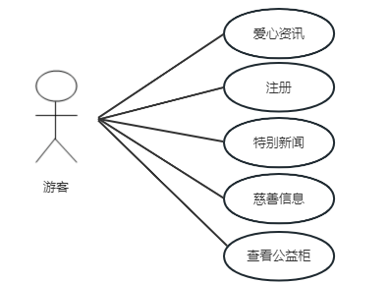

图2-1 游客用例图

成功登录系统的会员用户，可以管理个人信息、在线聊天，查看积分与排名，此外，还可以在查看公益柜的位置，如图2-2会员用例图所示。

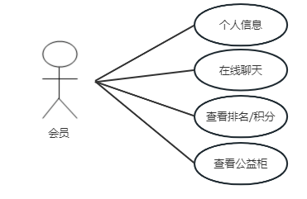

图2-2 会员用户用例图

在管理员登录后台系统后，可以对会员用户的基本信息进行修改、对爱心信息进行管理，回复用户留言，推送时讯信息等操作，如图2-3所示。

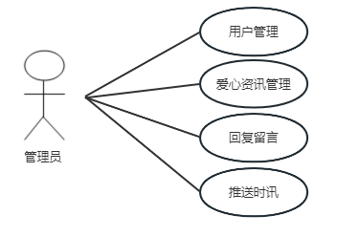

图2-3 管理员用例图

2.3 用例词汇表

表2-2用例词汇表

|  |  |  |  |
| --- | --- | --- | --- |
| 序号 | 词汇 | 同义词 | 描述 |
| 1 | 注册 | 会员在登录之前需要进行账号密码的注册 | 用户、管理员 |
| 2 | 登录 | 会员在浏览之前需要进行登录，然后进入主页面 | 用户、管理员 |
| 3 | 用户管理 | 用于查看、修改、删除用户信息 | 管理员 |
| 4 | 充电桩管理 | 用于 查看评价、修改、删除充电桩信息 | 管理员 |
| 5 | 电池商品管理 | 用于查看、修改、评价、删除电池商品信息 | 管理员 |
| 6 | 服务订单管理 | 用于查看、修改、评价、删除服务订单管理信息 | 管理员、用户 |

2.4 用例描述

### 2.3.1 注册用例

用户在使用系统各项功能前需要注册对应权限的账号，注册模块用例描述如表2-3所示。

表2-3注册模块用例描述

|  |  |
| --- | --- |
| 用例条目 | 描述 |
| 用例名称 | 注册用例 |
| 主要业务参与者 | 管理员、用户 |
| 其他参与者 | 暂无 |
| 描述 | 该平台属于信息管理平台，需要注册相应账号登录后使用相应功能 |
| 前置条件 | 按要求填写注册所需信息 |
| 后置条件 | 注册完成后，登录系统 |
| 触发条件 | 没有账号，需要登录系统时 |
| 基本流程 | 1打开平台在登录界面点击注册，根据系统提示填写相应注册信息  2点击提交注册信息  3账号注册成功 |
| 替代流程 | 信息填写错误、账号填写错误、；两次密码填写不一致时注册失败  信息、账号密码为空时注册失败 |
| 结束 | 注册成功或失败 |
| 待解决问题 | 暂无 |

### 2.3.2 登录用例

用户在系统登录界面，可以选择管理员或用户相应的使用身份，并在登录界面的窗口内输入相应的账号密码，系统在审核校验成功后进入主界面。在使用结束后，可以点退出按钮退出账号。

登录模块用例如表2-4所示。

表2-4登录模块用例描述

|  |  |
| --- | --- |
| 用例条目 | 描述 |
| 用例名称 | 登录用例 |
| 主要业务参与者 | 管理员、用户 |
| 其他参与者 | 暂无 |
| 描述 | 登录后才可以使用系统的各项功能 |
| 前置条件 | 必须已经注册相应权限的账号 |
| 后置条件 | 根据账号权限使用相应的系统功能 |
| 触发条件 | 登录操作时触发 |
| 基本流程 | 1在系统账号登录界面，输入账号密码  2系统在后台对登录信息进行验证，审核账号密码信息  3登录成功 |
| 替代流程 | 账号密码输入错误时登录失败  账号密码为空时登录失败 |
| 结束 | 登录成功或者失败 |
| 实现约束说明 | 必须已经注册 |
| 待解决问题 | 暂无 |

### 2.3.3 用户管理用例

管理员在使用相应权限账号登录系统后，可以使用用户管理模块，对用户信息进行查看、修改、添加以及删除。用户管理模块用例描述如表2-5所示。

表2-5用户管理用例描述

|  |  |
| --- | --- |
| 用例条目 | 描述 |
| 用例名称 | 用户管理用例 |
| 主要业务参与者 | 管理员 |
| 其他参与者 | 暂无 |
| 描述 | 管理员登录后可以修改用户信息 |
| 前置条件 | 登录管理员账号 |
| 后置条件 | 查看、修改、添加、删除用户信息 |
| 触发条件 | 登录后进行用户信息的查看、修改、添加、删除操作 |
| 基本流程 | 1登录系统进入用户管理界面  2进行相关信息的操作  3成功 |
| 替代流程 | 用户信息修改失败 |
| 结束 | 查看结束或修改成功 |
| 待解决问题 | 无 |

### 2.3.3 用户管理用例

管理员在使用相应权限账号登录系统后，可以使用用户管理模块，对用户信息进行查看、修改、添加以及删除。用户管理模块用例描述如表2-5所示。

表2-5用户管理用例描述

|  |  |
| --- | --- |
| 用例条目 | 描述 |
| 用例名称 | 用户管理用例 |
| 主要业务参与者 | 管理员 |
| 其他参与者 | 暂无 |
| 描述 | 管理员登录后可以修改用户信息 |
| 前置条件 | 登录管理员账号 |
| 后置条件 | 查看、修改、添加、删除用户信息 |
| 触发条件 | 登录后进行用户信息的查看、修改、添加、删除操作 |
| 基本流程 | 1登录系统进入用户管理界面  2进行相关信息的操作  3成功 |
| 替代流程 | 用户信息修改失败 |
| 结束 | 查看结束或修改成功 |
| 待解决问题 | 无 |

### 2.3.3 用户管理用例

管理员在使用相应权限账号登录系统后，可以使用用户管理模块，对用户信息进行查看、修改、添加以及删除。用户管理模块用例描述如表2-5所示。

表2-5用户管理用例描述

|  |  |
| --- | --- |
| 用例条目 | 描述 |
| 用例名称 | 用户管理用例 |
| 主要业务参与者 | 管理员 |
| 其他参与者 | 暂无 |
| 描述 | 管理员登录后可以修改用户信息 |
| 前置条件 | 登录管理员账号 |
| 后置条件 | 查看、修改、添加、删除用户信息 |
| 触发条件 | 登录后进行用户信息的查看、修改、添加、删除操作 |
| 基本流程 | 1登录系统进入用户管理界面  2进行相关信息的操作  3成功 |
| 替代流程 | 用户信息修改失败 |
| 结束 | 查看结束或修改成功 |
| 待解决问题 | 无 |

2.5 本章小结

本章对系统需求进行了分析，包括市场、经济、安全、操作性等多个维度的可行性，除此之外，对系统角色功能进行阐述，并画出相关用例图并对其进行描述。

# 第3章　系统设计

本系统设计的首要目的是实现慈善系统的基本功能，其次是可以通过本慈善系统提高慈善事业的效率，与此同时也要满足操作者的感官，将页面设计的简洁美观，按照对功能的分析本系统的物理逻辑模型。

3.1 系统总体设计

在应用项目的过程中，将需求转换为系统的设计。首先，对其进行了详细的研究与分析，并以此为依据，制定了一套完整的管理体系，这是首要环节。在这一环节中，主要需要确定好系统所需完成的工作任务并制定相应的实施方案。系统的设计总的来说分为两个部分，一个是功能方面的设计，一个是数据结构的设计。其中功能结构设计又包含了子系统设计和功能设计。在过程中要对整个系统进行详细分解，同时根据实际的情况做出相应的调整，从而实现系统的整体规划。整个系统的设计由整体设计、详细设计和数据库设计六个部分组成，其余三个主要模块分别是开发工具和技术和开发模型。

在理解了系统需求的基础上，将系统的各功能模块进行了划分，将其分成了两个部分，分别是使用者（前台）和管理员（后台），并按照各大模块进行绘图。

3.2 系统总体结构

爱心慈善公益平台系统总体结构图如图3-1所示。

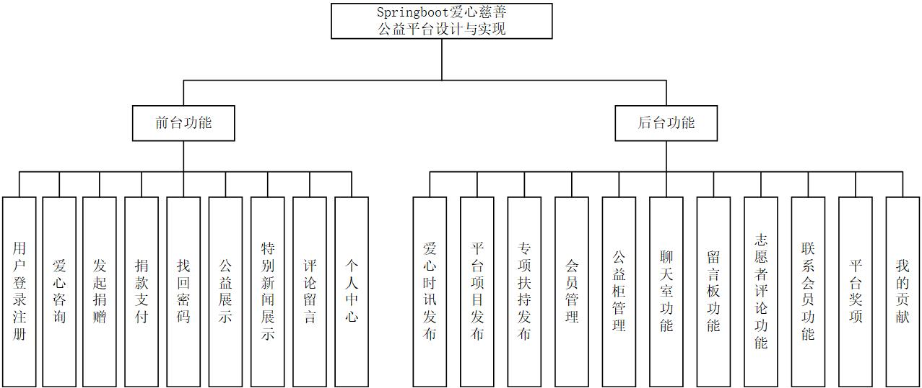

图3-1 系统功能结构图

### 3.2.1 前台功能模块

前台功能模块的功能主要包括用户登陆注册、爱心咨询、发起捐赠、沙箱支付、验证码找回密码、公益展示、特别新闻展示、评论留言、个人中心模块。本系统中总共包括游客、会员、管理员三类不同的用户。其中，游客可以在未经注册登录的情况下浏览系统中所有的爱心资讯信息板块、我们在路上板块、特别新闻板块、公益柜板块。会员用户和管理员用户需要先进行登录操作，才能实现在线咨询、账号信息修改、用户留言、查看贡献排名、聊天室等功能。管理员在登录成功后，进入网站后台可以进行用户信息管理和留言回复以及像会员推送实时信息，资讯发布等网站维护工作。

1.用户登陆注册功能：

用户注册是对系统中会员用户、管理员用户信息的初步管理。其中，会员用户的注册信息包括会员的头像、用户名、姓名、手机号码等基本信息。系统管理员的注册信息包括会员头像、用户名、姓名、身份、电子邮箱、手机号码、地址、注册时间。如图3-2所示。

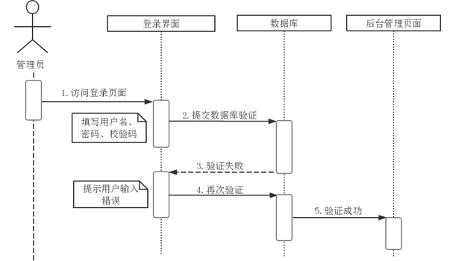

图3-2 管理员登录时序图

2.爱心资讯功能：

爱心资讯在前台的主要功能是由用户和管理员共同查看的爱心信息。其中包括会员进行爱心咨询的查询以及查看详细的爱心资讯。如图3-3所示。

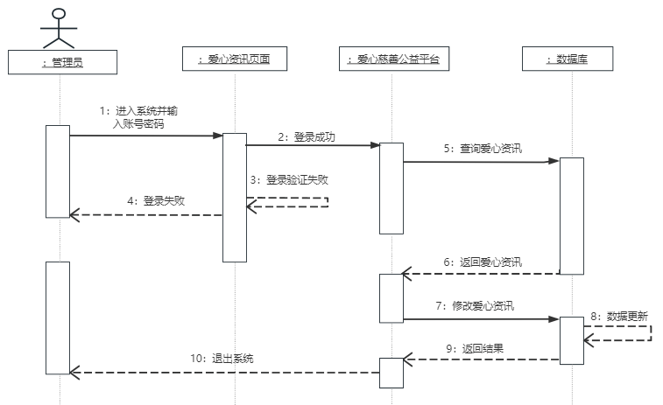

图3-3 爱心资讯管理时序图

3.发起捐赠功能：

发起捐赠功能是由用户进行爱心捐赠的发起，用户通过进行发起捐赠并输入捐赠金额再跳转到支付宝页面进行沙箱支付从而完成爱心捐赠。如图3-4所示。

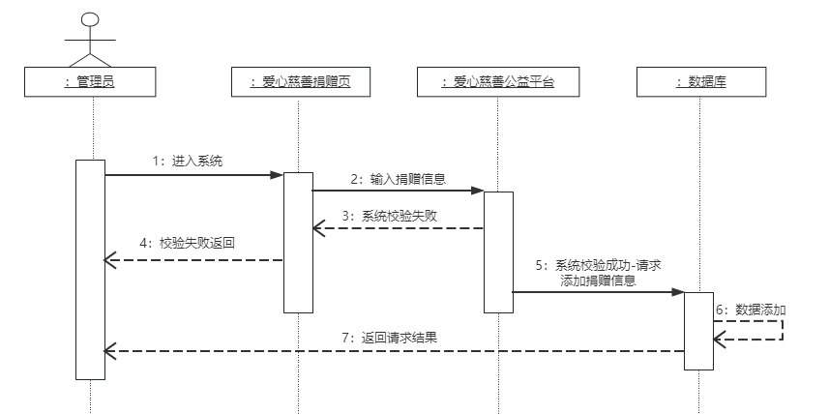

图3-4 爱心捐赠功能时序图

4.公益展示功能：

公益展示时序图如图3-5所示。

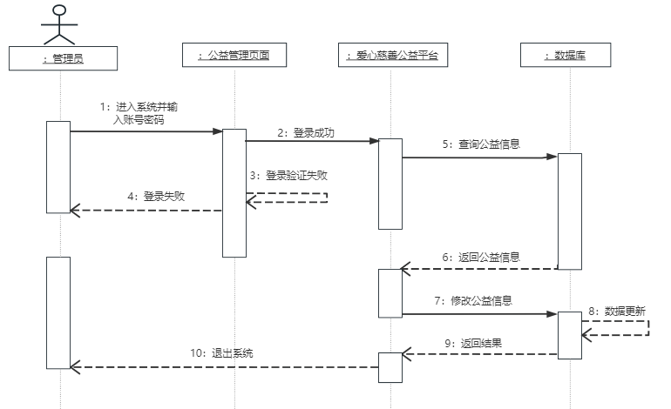

图3-5 公益管理查询功能时序图

5.评论留言功能：

评论留言功能是会员之间进行相互沟通的板块。会员在登陆后在聊天室发表自己的言论或者在留言板中留言及评论。如图3-6所示。

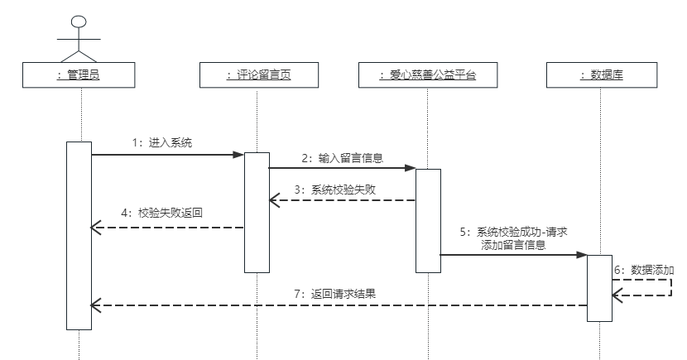

图3-6 评论留言功能时序图

6.个人中心模板：

会员登陆后可以修改基本的个人信息，包括：会员头像、用户名、姓名、身份、电子邮箱、手机号码、地址、注册时间等。具体流程如图3-7所示。

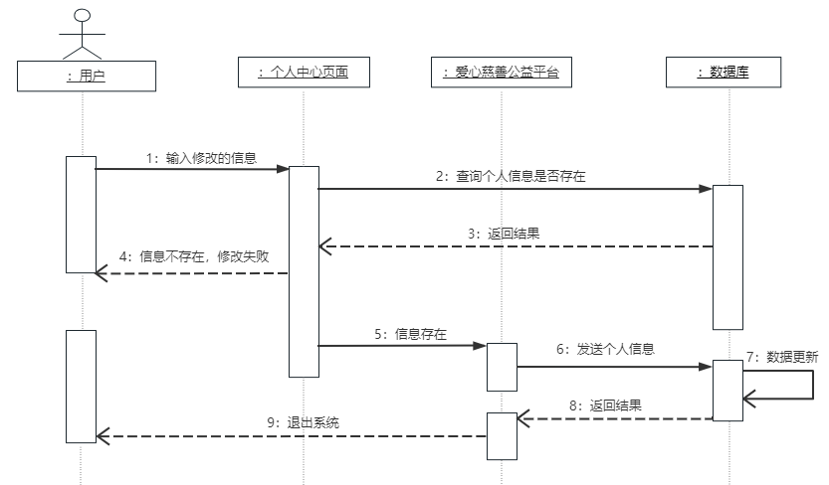

图3-7 填写信息时序图

### 3.2.2 后台功能模块

后台功能模块所涉及的主要功能主要是发布模块、会员管理、公益管理、通讯管理、平台奖项、我的贡献六部分。

1.发布模块

发布模块是管理员及时发布爱心资讯以及平台推出的项目和专项扶持计划的模块。发布模块当中包括爱心时讯的发布、平台项目的发布、专项扶持的发布。已修改为例，如图3-8所示。

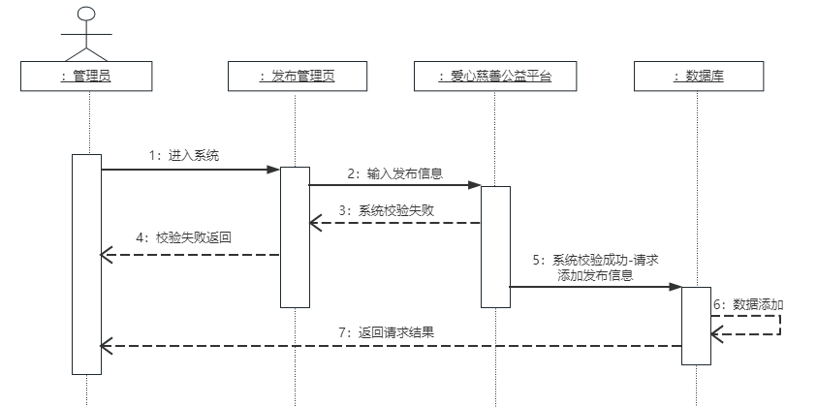

图3-8 爱心时讯发布时序图

2.会员管理模块

为方便管理员管理会员信息而设计的模块，主要包括会员列表及权限管理。管理员可以修改会员的基本个人信息；管理员可以通过权限管理中的修改权限模块进行会员权限的查看与修改。如图3-9所示。

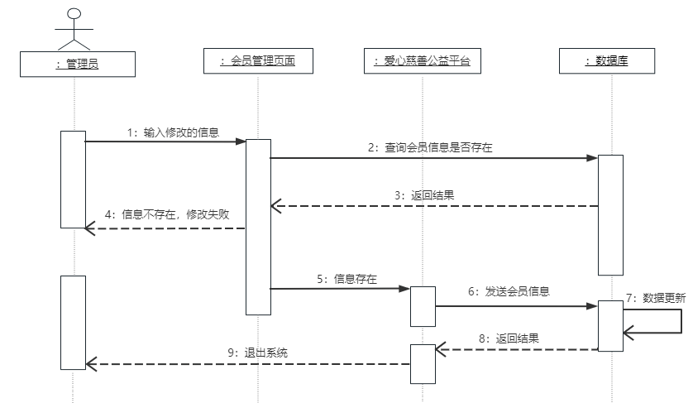

图3-9 会员权限修改时序图

3.公益管理模块

公益管理模块主要包括对公益柜的管理。管理员可对管理柜的位置及信息进行编辑。如图3-10所示。

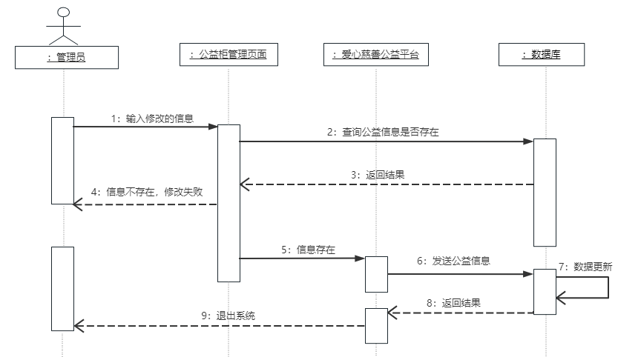

图3-10 公益管理模块流程的具体时序图

4.留言板功能：

是会员用户发布自己的意见和建议以及心的体会的功能，会员之间可以相互回复，管理员统一监管。具体流程如图3-11所示。

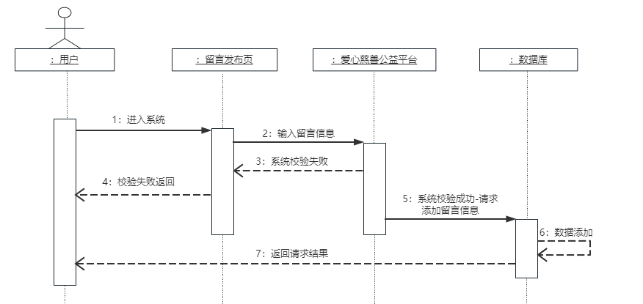

图3-11 留言功能时序图

3.3 数据库设计

开发项目前需要设计对应的系统所需要用到的数据库表，本章为表的E-R图设计和数据库表的设计。

3.3.1数据库概念模型设计

通过统计爱心慈善公益平台系统中涉及的实体以及各个实体之间的联系，可以确定爱心慈善公益平台的E-R图，如图3-12所示：

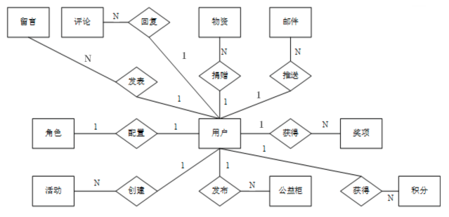

图3-12 系统E-R图

在建立数据库模型时，最常用的是E-R模型，在这个模型里，系统中的实体和属性都可以清楚的看到。每个实体都可以用E-R图表来表示，另外，也可以为整个E-R图表加上一个整体的E-R图表，在使用的模型中，可以看出各实体的关联，从而使数据的关系更为清楚。所以，这个模式中的三个主要元素是连接、实体和属性。

（1）公益柜实体图如图3-13所示：



图3-13 公益柜实体属性图

（2）奖项实体属性图如图3-14所示：



图3-14 奖项实体属性图

（3）评论实体属性图如图3-15所示：



图3-15 评论实体属性图

（4）物资实体属性图如图3-16所示：



图3-16 物资实体属性图

（5）邮件实体属性图如图3-17所示：



图3-17 邮件实体属性图

（6）留言板实体属性图如图3-18所示：



图3-18 留言板实体属性图

（7）活动实体属性图如图3-19所示：



图3 - 19 活动实体属性图

（8）角色实体属性图如图3-20所示：

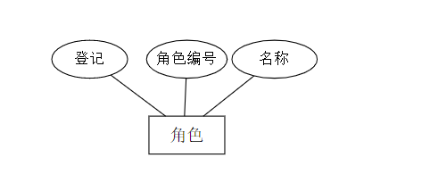

图3-20 角色实体属性图

（9）积分实体属性图如图3-21所示：



图3-21 积分实体属性图

（10）用户实体属性图如图3-22所示：

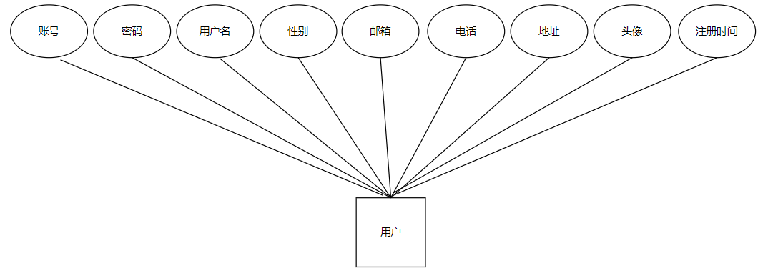

图3-22 用户实体属性图

### 3.3.2 数据库表设计

公益柜表主要用于储存的是相关公益柜的信息，包括公益柜编号、名称、地址，如表3-1。

3-1 公益柜表

|  |  |  |  |  |  |
| --- | --- | --- | --- | --- | --- |
| 编号 | 字段名 | 数据类型 | 说明 | 可否为Null | 约束 |
| 1 | Cid | int | 公益柜编号 | N | 主键 |
| 2 | Caddress | nvarchar(100) | 公益柜名称 | Y |  |
| 3 | Cname | nvarchar(50) | 公益柜地址 | N |  |

奖项表储存的是与相关奖项的基本信息例如，奖项编号、内容、名称、时间，如表3-2。

|  |  |  |  |  |  |
| --- | --- | --- | --- | --- | --- |
| 编号 | 名称 | 数据类型 | 说明 | 可否为null | 约束 |
| 1 | Aid | int | 奖项编号 | N | 主键 |
| 2 | Aname | nvarchar(20) | 奖项名称 | Y |  |
| 3 | Auid | int | 获奖用户 | N |  |
| 4 | Atime | date | 获奖时间 | N |  |
| 5 | Acomment | ntext | 奖项内容 | N |  |

3-2 奖项表

评论表主要用于储存的是评论相关的信息，包括了评论编号、内容、评论人、评论文章、评论时间，如表3-3。

3-3 评论表

|  |  |  |  |  |  |
| --- | --- | --- | --- | --- | --- |
| 编号 | 字段名 | 数据类型 | 说明 | 可否为Null | 约束 |
| 1 | Cid | int | 评论编号 | N | 主键 |
| 2 | Comment | nvarchar(255) | 评论内容 | N |  |
| 3 | Cnid | int | 评论数量 | Y |  |
| 4 | Cuid | int | 评论人 | N |  |
| 5 | Capply | nvarchar(255) | 评论请求 | Y |  |
| 6 | Ctime | timestamp | 评论时间 | N |  |
| 7 | Cflag | int | 评论标记 | Y |  |
| 8 | Caboy | nvarchar(255) | 创建人 | Y |  |

物资记录表主要用于储存的是物资编号，捐赠人，捐赠的物资，物资用途，捐款，如表3-4。

3-4 物资记录表

|  |  |  |  |  |  |
| --- | --- | --- | --- | --- | --- |
| 编号 | 字段名 | 数据类型 | 说明 | 可否为Null | 约束 |
| 1 | Did | int | 物资编号 | N | 主键 |
| 2 | Duid | int | 用户编号 | N |  |
| 3 | Dmoney | int | 金额 | N |  |
| 4 | Donations | nvarchar(50) | 物品 | N |  |
| 5 | Daddress | nvarchar(20) | 地址 | N |  |
| 6 | Dnid | int | 活动编号 | Y |  |
| 7 | Dsid | int | 捐赠人编号 | Y |  |

邮件表主要用于储存的是邮件编号，邮件主题，邮件内容，邮件时间，邮箱地址，收件人，发送人，如表3-5。

3-5 邮件表

|  |  |  |  |  |  |
| --- | --- | --- | --- | --- | --- |
| 编号 | 字段名 | 数据类型 | 说明 | 可否为Null | 约束 |
| 1 | eid | int | 邮件编号 | N | 主键 |
| 2 | email | nvarchar(255) | 邮件内容 | N |  |
| 3 | Eusername | nvarchar(25) | 用户名 | N | 外键 |
| 4 | Emess | ntext | 内容 | Y | 外键 |
| 5 | Esubject | nvarchar(255) | 主题 | Y |  |
| 6 | Etime | timestamp | 时间 | N |  |
| 7 | EsendUser | nvarchar(50) | 寄件人名称 | Y |  |

留言板表储存了留言的编号，留言人、主题、时间，如表3-6。

3-6 留言表

|  |  |  |  |  |  |
| --- | --- | --- | --- | --- | --- |
| 编号 | 字段名 | 数据类型 | 说明 | 可否为Null | 约束 |
| 1 | Mid | int | 留言编号 | N | 主键 |
| 2 | Mname | nvarchar(20) | 名称 | N |  |
| 3 | Mess | ntext | 内容 | N |  |

活动表主要用于储存的是活动编号，活动名，发布者，发布时间，目标筹款，已筹善款，如表3-7。

3-7 活动表

|  |  |  |  |  |  |
| --- | --- | --- | --- | --- | --- |
| 编号 | 字段名 | 数据类型 | 说明 | 可否为Null | 约束 |
| 1 | Nid | int | 活动编号 | N | 主键 |
| 2 | Ntitle | nvarchar(50) | 活动名称 | N |  |
| 3 | Ncheckboy | nvarchar(20) | 发布者 | N |  |
| 4 | Narticle | ntext | 活动内容 | Y |  |
| 5 | Ntime | datetime | 时间 | N |  |
| 6 | Nflag | int | 标题 | N |  |
| 7 | Nauthor | nvarchar(20) | 组织者 | Y |  |
| 8 | Nmoney | int | 目标筹款 | N |  |
| 9 | Ncause | ntext | 原因 | Y |  |
| 10 | Nimage | nvarchar(100) | 筹款信息 | N |  |
| 11 | Nintro | ntext | 前言 | Y |  |

角色表主要用于储存的是角色编号，名称，登记，如表3-8。

3-8 角色表

|  |  |  |  |  |  |
| --- | --- | --- | --- | --- | --- |
| 编号 | 字段名 | 数据类型 | 说明 | 可否为Null | 约束 |
| 1 | Rid | int | 角色编号 | N | 主键 |
| 2 | Rname | nvarchar(20) | 角色名称 | Y |  |
| 3 | Permissionlevel | int | 登记 | N |  |

积分表主要用于储存的是积分编号，积分数，获得时间，原因，如表3-9。

3-9 积分表

|  |  |  |  |  |  |
| --- | --- | --- | --- | --- | --- |
| 编号 | 字段名 | 数据类型 | 说明 | 可否为Null | 约束 |
| 1 | Sid | int | 积分编号 | N | 主键 |
| 2 | Suid | int | 用户编号 | N |  |
| 3 | Stime | date | 时间 | Y |  |
| 4 | Score | nvarchar(10) | 分数 | N |  |
| 5 | Saward | nvarchar(20) | 奖项名称 | N |  |
| 6 | Scause | nvarchar(255) | 获奖理由 | Y |  |

用户表储存了用户的编号、用户名、姓名、密码、性别、地址，城市，手机号与邮箱号，如表3-10。

3-10 用户表

|  |  |  |  |  |  |
| --- | --- | --- | --- | --- | --- |
| 编号 | 字段名 | 数据类型 | 说明 | 可否为Null | 约束 |
| 1 | Uid | int | 用户编号 | N | 主键 |
| 2 | Uname | nvarchar(20) | 用户名 | N |  |
| 3 | Upassword | nvarchar(20) | 密码 | N |  |
| 4 | Username | nvarchar(20) | 真实姓名 | N |  |
| 5 | Usex | nvarchar(20) | 性别 | N |  |
| 6 | Uemail | nvarchar(50) | 邮件 | Y |  |
| 7 | Uiphone | nvarchar(20) | 手机号码 | Y |  |
| 8 | Udatetime | date | 日期 | Y |  |
| 9 | Uaddress | nvarchar(100) | 地址 | Y |  |
| 10 | Uimage | nvarchar(255) | 邮箱 | Y |  |

3.4本章小结

本章主要介绍了系统的详细设计与实现，包括前台功能模块和后台功能模块，同时根据数据库画出实体图，同时使用三线表的方式将数据展现出来。

# 第4章 系统实现

本系统的实现主要依靠了后端的Spring框架和前端的Lay-ui框架。前端框架中运用最多的是Datagrid技术，运用这个技术展示数据列表，实现分页，条件查询。后端框架除了处理数据外，还实现了依赖注入，将依赖统一被Spring容器管理，十分的方便。SpringMVC将程序结构分为MVC结构，层次明确，使得程序开发规范更加合理。

4.1 首页

公益平台项目运行起来后的进入的页面是本网站的首页，首页上方的菜单功能包括：首页、爱心咨询、我们在路上、特别新闻、关于我们、公益柜、现场实况、个人中心。此外，没有账号的用户可以进行会员账号的注册，页面进行了多端适配，引入Bootstrap的UI自适应框架，同时使用Thymeleaf模板渲染(最佳搭配SpringBoot框架，访问速度优于JSP，语法简单)。首页统计的平台的实时数据来源于MySQL数据库，当用户刷新页面时，系统会直接查询MySQL将相关的统计数据汇总存到ModleAndView，然后到页面利用Thymeleaf模板进行解析显示。如图4-1所示。



图4-1 首页

4.2 登录注册

没有账号的游客用户可以在首页进入注册页面进行会员注册及登录。登录和注册页面主要包括的文本框、二级联动下拉框、密码框、下拉框组成。用户需要按照要求填写基本个人信息进行注册和登录。其中注册页面的省市下拉框利用了Select标签结合JQuery完成的二级省市联动。功能实现如图4-2,4-3所示，流程图如4-4所示。

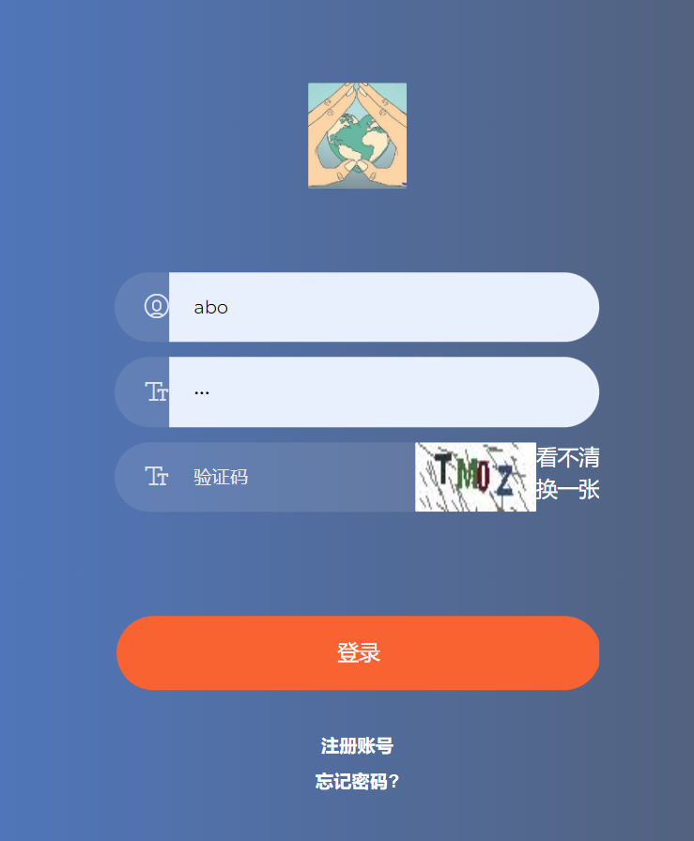

图4-2 登录界面

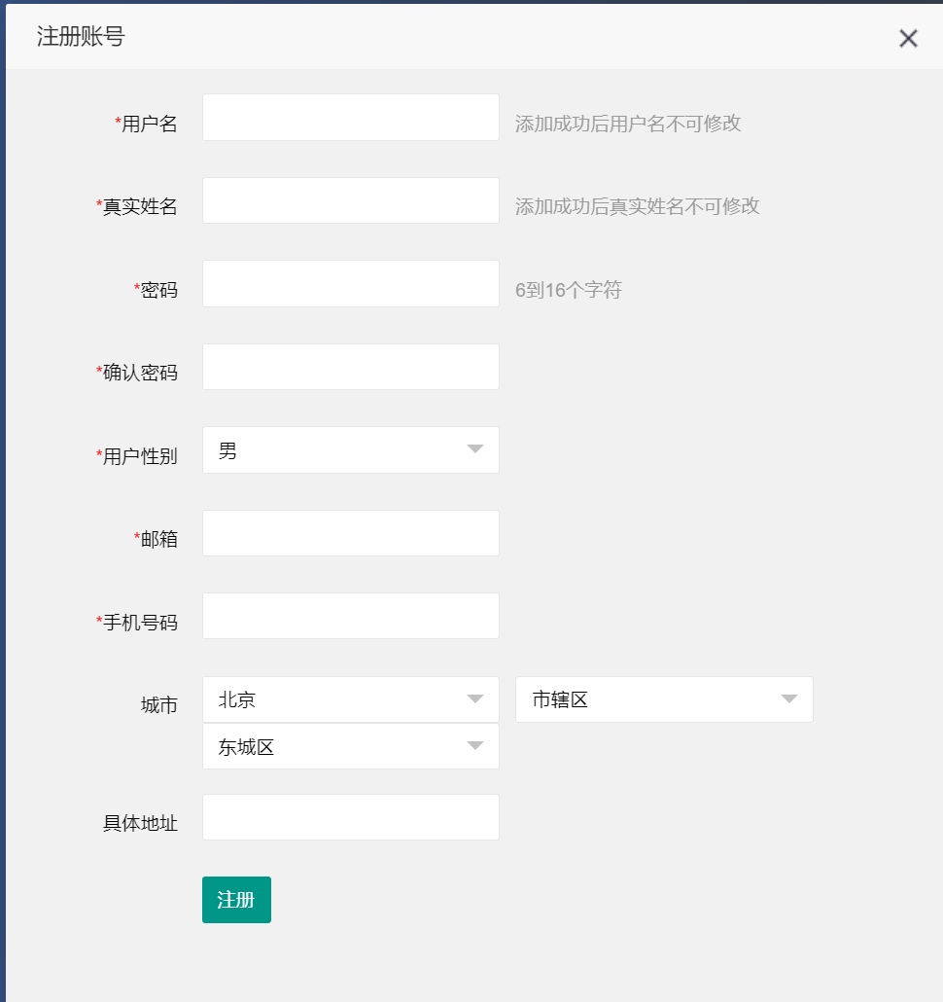

图4-3 注册界面

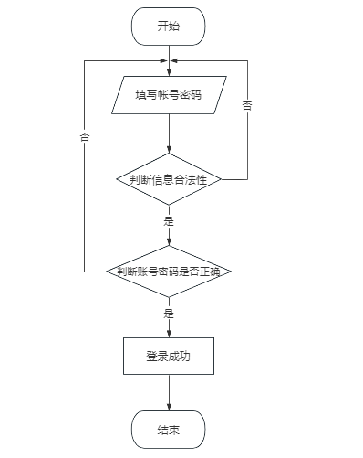

图4-4 会员登录流程图

4.3 捐赠功能

该页面主要使用了两个控件、一个Buttom控件、一个Number文本框等控件。当用户发起捐赠时，请求后端调用支付宝API，支付宝网关会响应应支付请求，进入到扫码的支付界面，完成支付时，会跳转到首页，跳转技术可以设置回调和唤醒URL，同时如果为了达到更好的效果，可以内网穿透工具将本地进行穿透，将支付宝沙箱环境的回调地址设置成本地环境的URL，这样回调会更加真实，符合生产环境的要求。功能实现如图4-5所示，流程图如4-6所示。

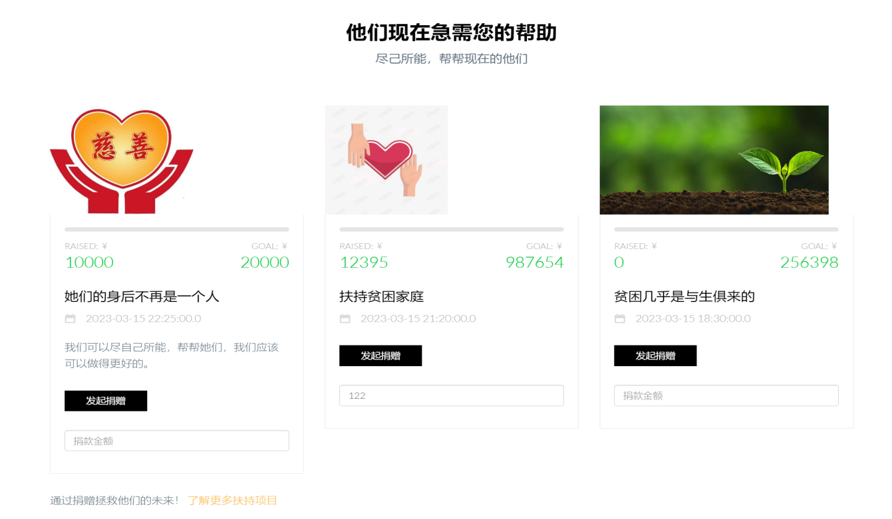

图4-5 捐赠界面

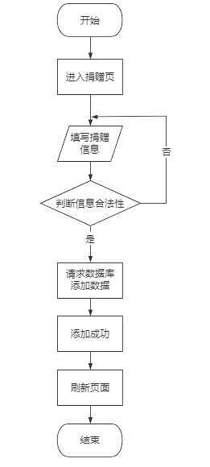

图4-6 捐赠功能的具体流程图

4.4 公益柜功能

用户可以在本页面进行不同省份和地区的公益柜位置的查询。通过前端的搜索框进行城市名称传递到后端进行全表式的模糊查询，匹配到对应城市的公益柜信息后返回前端页面进行列表显示。具体功能页面如图4-7所示，流程图如图4-8所示。



图4-7 公益柜

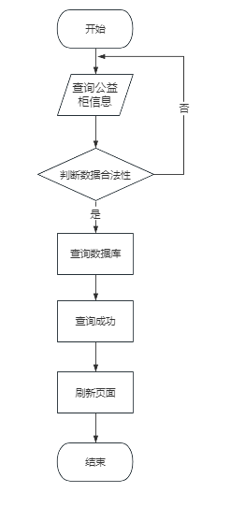

图4-8 公益展示功能的具体流程图

4.5 会员模块

会员模块分为两部分功能，一部分是针对注册的会员用户进行数据维护，一部分是权限更改，管理员可以对会员用户进行数据更改和权限更改，如图4-9，4-10所示，流程图如图4-11所示。

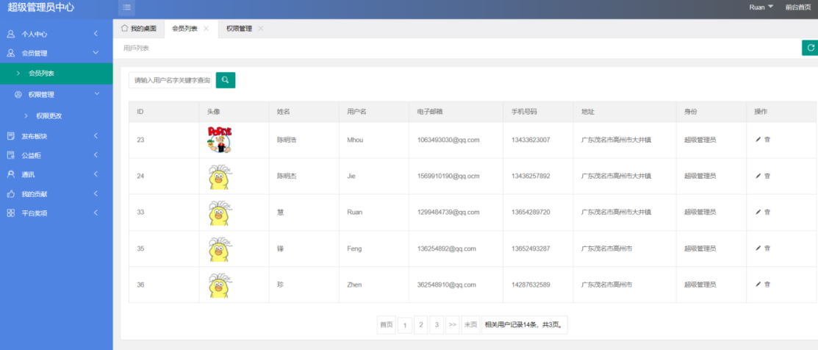

图4-9 会员列表

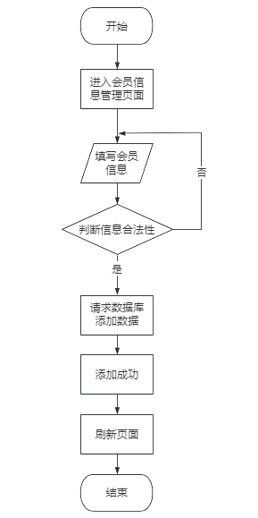

图4-11 会员管理流程图

4.6 发布模块

发布模块是项目核心模块之一，管理员可以在这里进行爱心时讯、平台项目、专项扶持信息的添加、查询、编辑、审核与批量删除与审核。其中涉及到文件流操作，使用的File类对文件进行上传，使用SpringBoot项目自动识别Static文件夹下的静态资源的特性进行图片等文件的回显。如图4-12所示，流程图如图4-13所示。

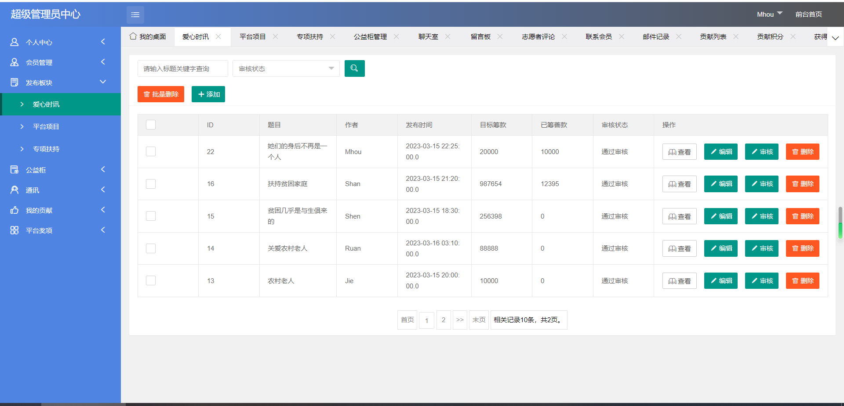

图4-12 爱心时讯

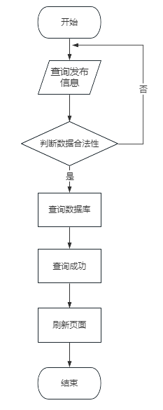

图4-13 发布模块查询流程图

4.7 公益柜模块

管理员可以通过这里对公益柜位置进行查看、搜索、添加、删除与编辑。数据显示是将前端控制器SpringMVC里面的查询数据利用Thymeleaf的标签遍历显示到Layui界面，如图4-14所示，流程图4-15所示。

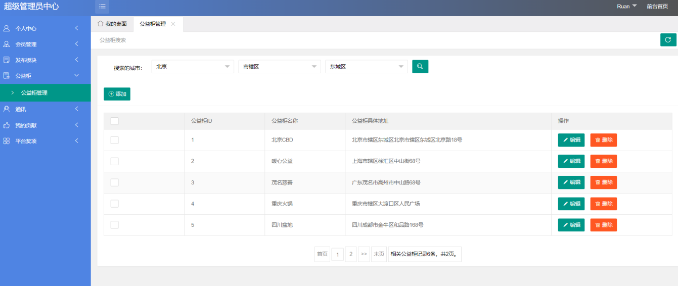

图4-14 公益柜列表

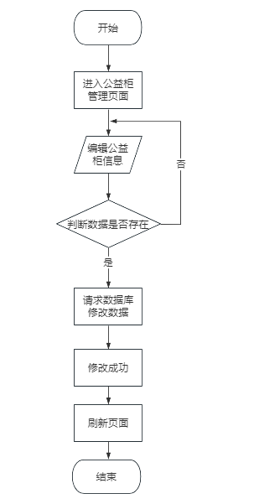

图4-15 公益柜管理流程图

4.8 通讯模块

管理员可以通过该模块的聊天室和已登录的用户进行聊天，该模块还包含有留言板，志愿者评论，邮件信息等管理功能。其中用户聊天使用的是Websocket技术实现。如图4-16所示，流程图如图4-17所示。

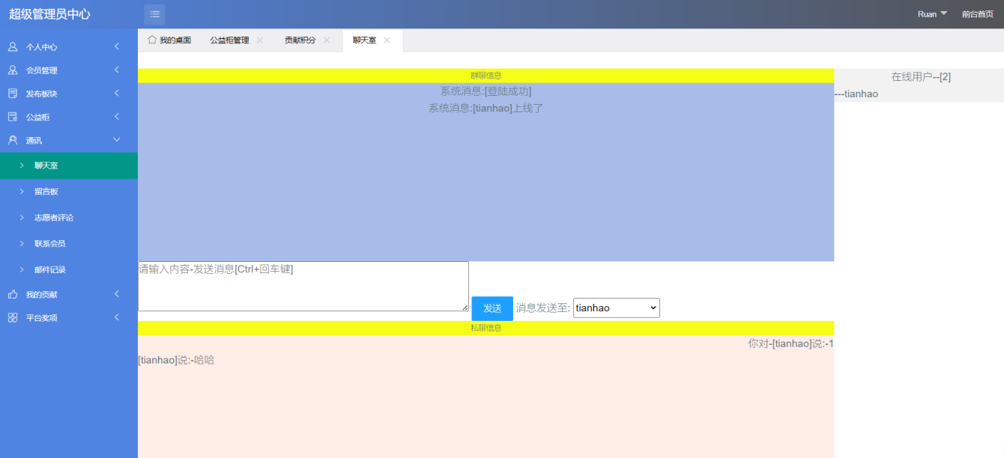

图4-16 聊天室

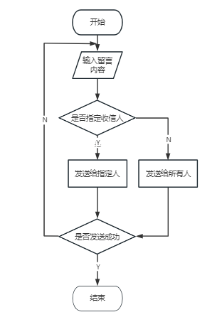

图4-17 通讯模块流程图

4.9 本章小结

在本章主要解释了系统的各个模块实现的方法，并画出流程图做出解释。

# 第5章　系统测试

软件测试是伴随着一种新的软件而产生的，其目的在于检验一个已经开发的系统是否达到了预定的目标，并且在实际的实施和预期的效果之间有没有很大的差别。软件测试并非单独进行，而是用于检验系统满足初始分析需求的能力。

5.1 软件测试

软件测试主要分为黑白盒测试，白盒测试是一种在了解项目所有内部功能逻辑的情况下进行的测试，也就是代码测试功能逻辑，而黑盒是外部功能点测试，也就是对功能的操作测试，由于软件自身的复杂性和不断变化的需求，使得软件系统的开发工作变得更加复杂。软件测试过程如下：

1、单元测试

单元测试是软件开发中所采用的最低级别的测试，它针对软件设计中的最小单元。它通常是开发设计人员自己设计的。

2、集成测试

集成测试是在开发环境中或在单独测试环境中执行，并由单独测试观察员执行。

3、确认测试

确认测试也就是合格性测试，是用来对软件进行有效性验证，即验证其功能及性能是否满足用户需求。

4、系统测试

它是指在实际运行和使用环境中对该系统所进行的试验，该系统试验的目的不在于发现软件故障，而在于证明该系统性能。

5.2 测试方法

本次测试中，主要测试的用例是爱心慈善系统中会员用户和管理员用户登录、会员用户注册、登录以及留言功能模块，通过测试来检查系统中存在的问题。系统采用了交互式信息管理模式，所以采用黑盒测试为主，白盒测试为辅更加稳妥。

5.3 测试用例

通过进行测试用例，发现在会员用户留言和主页页面显示存在部分问题，详见表5-2。

|  |  |  |  |  |  |
| --- | --- | --- | --- | --- | --- |
| 缺陷编号 | 缺陷描述 | 用例ID | 优先级 | 严重程度 | 步骤重现 |
| bug_01 | 会员留言无法提交 | hy04 | high | high | 在登录成功后：  1.点击用户留言  2.输入留言标题：慈善捐赠平台很重要  3.点击立即添加  4.显示无法提交 |
| bug_02 | 主页没有显示事先设置好的图片 | yk09 | low | low | 进入主页后  1.点击现场实况  2.进入页面不显示图片 |
| bug_03 | 在聊天室中无法发送信息 | hy05 | low | low | 1.登陆会员用户进入聊天室  2在聊天框中.输入“1234”无法发送 |
| bug_04 | 管理员无法上传图片 | gly | low | low | 1.登陆管理员用户点击“专项扶持”  2.点击“上传图片”  无法上传 |

5.4测试结果分析

在测试时也遇到了一些难题，比如要得出一些接口的最大并发数，前端局部刷新后绑定事件失效等，最后经过请教别人，使用了压力测试工具得到了一些关键数据，前端也经过请教老师得到bug的解决，在经过所有的测试后，本系统没有明显bug,一切功能点都正常。

5.5本章小结

软件测试是对系统进行验证和确认，它是为了能够尽早发现系统内存在的问题。本章主要对用户首页的顶部菜单栏功能及后端的管理模块进行了测试说明。这一章是对系统的测试，以验证系统能否满足需求的定义，由于系统采用了交互式信息管理模式，所以采用黑盒测试为主，白盒测试为辅更加稳妥。

# 结论

通过一系列的开发工作，基于Springboot爱心慈善公益平台通过完善的开发语言解决了安全问题，通过优化的数据库语言解决了数据查询的效率问题，又通过可靠的数据库系统安全的存储数据，实时记录捐赠信息；先进的设计模式又给系统的信任度、透明度提供了保证，建立了一个可靠、透明、高效的慈善捐献系统。

本次毕业设计首先对公益平台进行背景及文献研究，确定整体设计的准则，将系统的开发环境和开发技术确定下来（Java），根据多方面评估系统开发的可行性，然后对本次毕业设计项目作整体的设计，最后将所有需要的功能模块进行确定在开发。本次公益平台的开发设计基本实现了开题时预想的功能，成功通过了测试，收到了较好的效果，在老师的指导下设计出一个功能较为完善的系统，能够方便大家进行对公益事业的透明化了解和能更方便的进行捐献，本次系统设计基本完成。

虽然本系统在大体方面上满足了对一个慈善公益平台的基本功能，但金无足赤，人无完人，本系统还存在一些问题，例如UI设计对于年轻人可能不够新潮。又如采用单体式架构，如果后续需要大量需求改动可能存在一定的限制等，需要不断地提高前端UI的美化度，另外在后续可能要考虑分布式的设计以满足长期的开发需求，这都需要系统的不断更新与完善。

对于上述开发中发现的可优化的部分，会继续完善，其它的发现的不足，不是本研究内容的重点，将在后续研究中进行完善，能够将系统各个功能进行拓展延伸，使其推展到全国，使得慈善平台进行统一化。

# 参考文献

[1] 王珮璇.发展慈善事业 助力“共同富裕”[J].社会与公益,2022(10):87-88.

[2] 李霞, 贺汉江. 基于互联网的慈善捐赠平台发展研究[J]. 商业经济研究, 2019, (1):117-118.

[3] 中国慈善联合会(2019). 2018年中国互联网募捐市场发展报告.

[4] 马晓飞(2018). 国内慈善捐赠平台的现状与发展趋势分析. 计算机系统应用, 27(3), 1-5.

[5] Giving USA Foundation(2020). Giving USA 2020: The Annual Report on Philanthropy for the Year 2019.

[6] Top Ten Reviews(2020). Best Crowdfunding Websites of 2020.

[7] Forbes(2021). The World's Top 10 Fundraising Platforms.

[8] 白晋华.中国互联网金融公司监管方法研究——基于“沙箱监管”适用性研究[J].产业创新研究,2022(15):136-138.

[9] 张宇旺.基于计算机软件开发的Java编程语言分析[J].信息与电脑(理论版),2020,32(02) : 73-74.

[10] 郑智方,李彬,刘世坤,李鹏.探究mysql的运用实例-对数据库的宏观把握[J].科技风,2020(06):129.

[11] 周明珠.Redis集群配置管理平台的设计与实现.2021.南京大学,MA thesis.

[12] "互联网+ 慈善公益行业发展的可行性分析"，曹洪霞，李戈 （2017），《价值工程》。

[13] 陈梦虎,曹海娟.“互联网+”背景下网络慈善发展存在的问题及对策[J].产业与科技论坛,2021,20(03):16-17.

[14] 蔡栋,金波.基于Fabric的区块链慈善业务管理系统设计[J].中国高新科技,2020(03):62-65.DOI:10.13535/j.cnki.10-1507/n.2020.03.024.

[15] 刘小英,刘强.在线学习交流平台的设计与实现[J].攀枝花学院学报,2021,38(02):62-67.DOI:10.13773/j.cnki.51-1637/z.2021.02.011.

[16] 陈继磊. 高并发下购物平台系统的设计与实现[D].山东大学,2021.DOI:10.27272/d.cnki.gshdu.2021.004359.

[17] 薛应军.慈善捐赠的制度困境及法治出路[J].北外法学,2021(01):195-212.

[18] 曲文勇,郭高甜.试论网络慈善现状及发展走向[J].理论观察,2020(06):97-100.

[19] 侯佳昕.“互联网+大病救助”网络慈善模式的SWOT分析[J].劳动保障世界,2020(02):42-44.

[20] "基于互联网的慈善公益平台设计与实现"，陈春华，2019年

致谢

青葱四年，落笔为终。凡是过往，皆为序章始于2019年金秋，终于2023年盛夏。四年光阴，如白驹过隙，已然接近尾声，是结束也是开始，回首大学四年，百感交集。大学生活才四年，疫情占了三年。想到这里，我也难免失落难过，我们在疫情过去时候完成了学业。就好像那些在历史巨变时刻成长起来的年轻人一样。我在挑战中变化，在挑战中学会了成长，我学会了更安静的倾听他人，学会了更细致的观察生活。看到过很棒的一句话“海压竹枝低复举，风吹山角悔还明”意思是，乌云总会消散，黑暗终将过去，光明终会重现。我们在最美好的年纪，未来终将前程似锦，阳光万里。

今日之际，我要感谢母校——哈尔滨信息工程学院的培养，为我们提供了良好的生活环境和优秀的教学资源还有健康的学习环境。祝愿母校桃李满天下，再普华丽篇章。

饮水思源，感谢我的毕业设计指导老师——唐博海老师的谆谆教诲，您在忙碌的教学工作中指导我的毕业设计，感谢您的悉心帮助，替我解惑，让我完成毕业设计。愿恩师桃李芬芳，教泽绵长。

“羊有跪乳之恩，鸦有反哺之义”。感谢我的父母家人们。我要感谢我的父母，不辞辛苦养育我，将我抚养成人，给予我优质的教育，以及无条件的支持我鼓励我。是你们给予我站在你们肩膀上眺望远方的机会，未来我也会成为你们依靠的肩膀，祝愿我的家人们平安喜乐。

再次我要感谢大学四年里结交的挚友们，陪伴了我整个大学生活。我特别感谢我的室友们，因为她们，我的大学生活才会更加丰富和快乐。我很怀念我们每一个开心快乐的瞬间。愿好朋友们“所想皆所愿，所行化坦途”。

最后我要感谢一个特别的人，就是我的男朋友。他在我有困难无助的时候安抚我，帮助我解决问题，在我难过失落时候安慰我，哄我开心。在我努力备考的时候，每天在空闲时间不辞辛苦陪我学习，在我学习压力大的时候，情绪不好，他也会包容我的坏情绪，鼓励我。也希望他以后前程似锦，不负韶华。深情不及久伴，厚爱无需多言。

行文终有收笔时，感恩所有经历，感谢所有遇见。愿我所爱的人及爱我的人人生尽欢，爱至圆满。

学位论文原创性声明

本人郑重声明：所呈交的学位论文《基于Springboot爱心慈善公益平台设计与实现》，是本人在导师的指导下，独立进行研究取得的成果。除文中已经注明引用的内容外，本论文不包含其他个人或集体已经发表或撰写过的作品成果。对本文的研究做出贡献的个人和集体，均已在文中以明确方式标明。

学位论文作者签名：

日期： 2023 年 5 月19 日

学位论文版权使用授权书

本学位论文作者完全了解学校有关保留、使用学位论文的规定，同意学校保留并向国家有关部门或机构送交论文的复印件和电子版，允许论文被查阅和借阅。作者本人授权哈尔滨信息工程学院将本学位论文的全部或部分内容编入有关数据库进行检索，可以采用影印、缩印或扫描等复制手段保存和汇编本学位论文。

学位论文作者签名： 指导教师签名：

日期： 2023 年 5 月 19 日 日期： 2023 年 5 月19 日